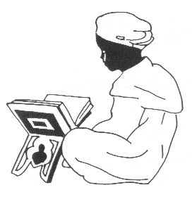
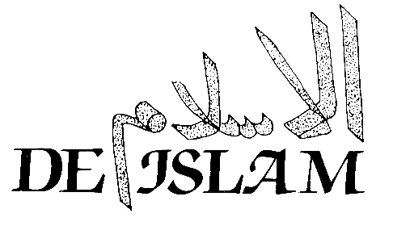
1. Godsdiensten van de wereld
2. De profeet Mohammed
3. Het offerfeest
4. De moskee
5. Puzzelblad

Godsdiensten van de wereld

Vragen
Waar komen wij vandaan? Waar gaan wij naartoe? Wat is de betekenis van ons leven? Overal ter wereld stellen mensen deze vragen. Allemaal denken ze na over de wereld, over hun leven. Waarom moeten mensen sterven? Wat gebeurt er na de dood? Waarom moeten mensen lijden? Religies of godsdiensten proberen een antwoord te geven op die belangrijke levensvragen.

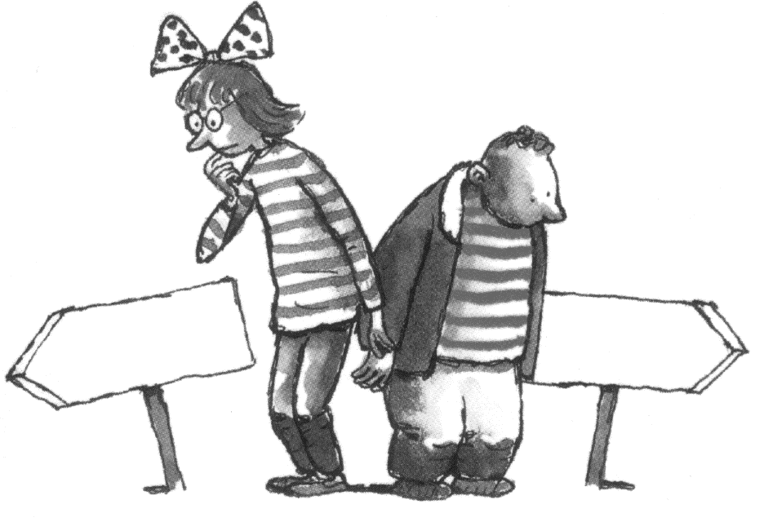

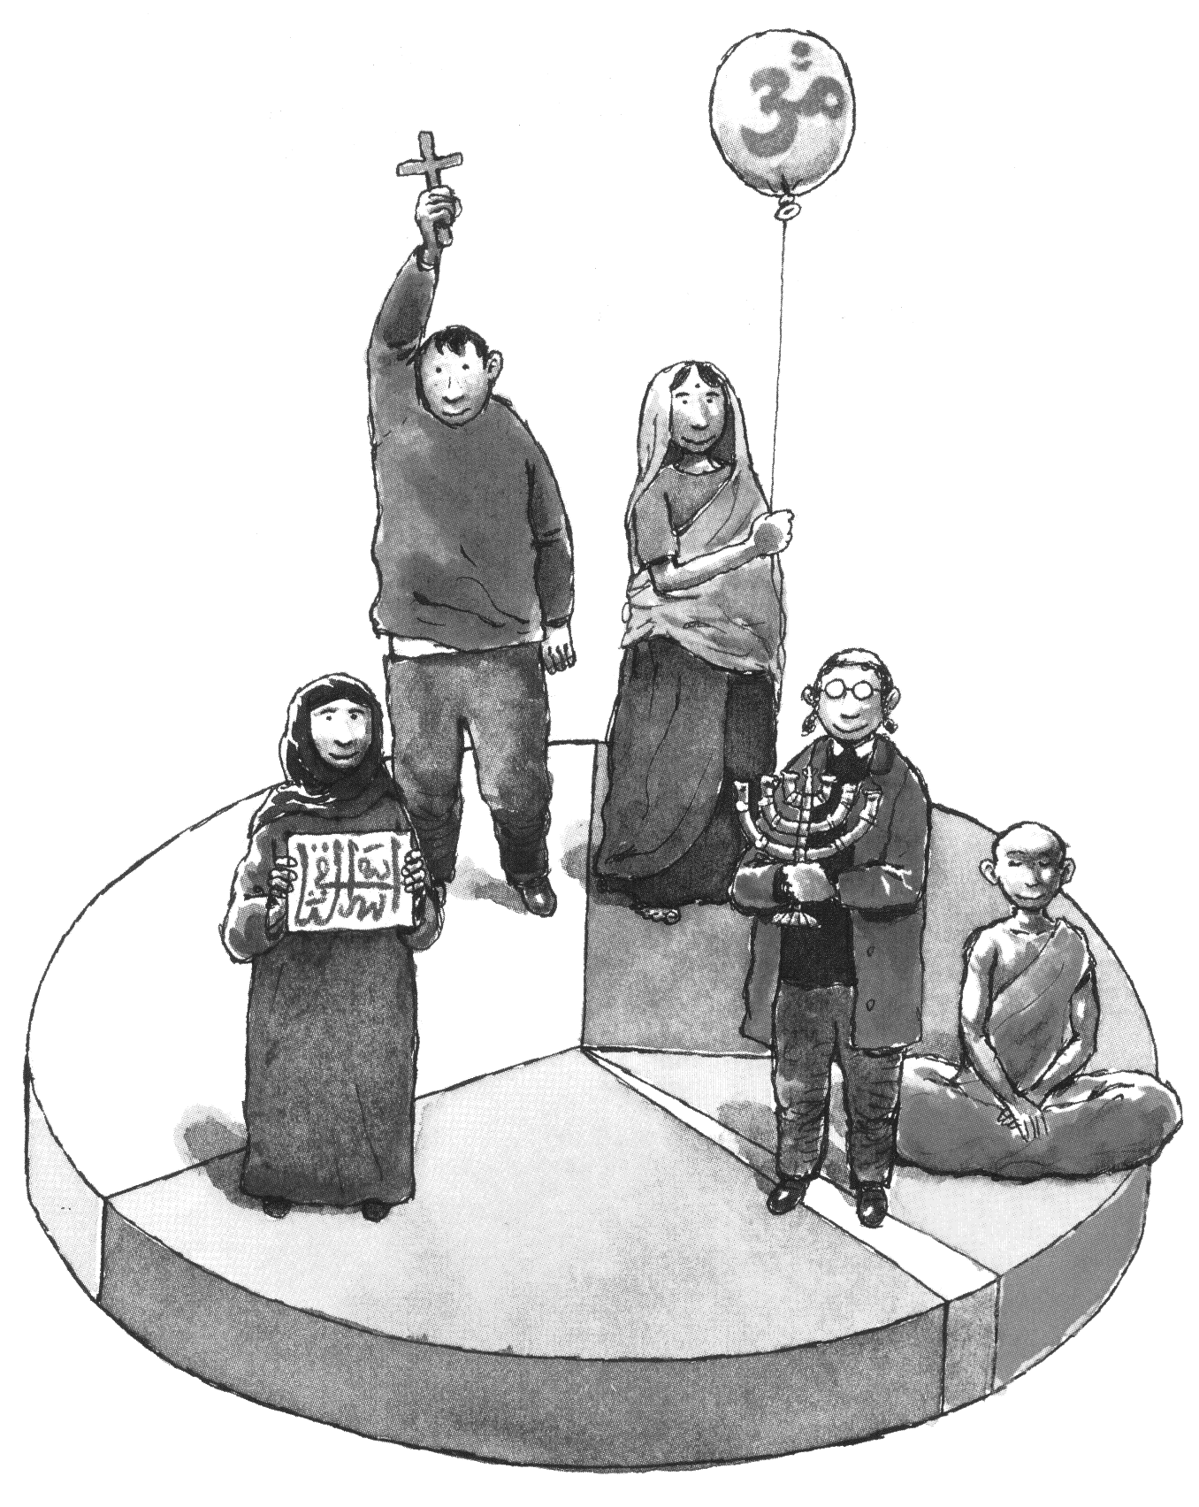
  - Op welke godsdienst-vraag zou jij graag een antwoord

willen hebben? ……………………………………………………..

Wereldgodsdiensten
Vijf grote godsdiensten komen op alle continenten voor: christendom, jodendom, islam, hindoeïsme, boeddhisme. Men noemt ze wereldgodsdiensten. Er zijn ongeveer
1100 miljoen christenen, 650 miljoen moslims, 500 miljoen hindoes, 300 miljoen boeddhisten en 15 miljoen joden op de wereld. Die wereldgodsdiensten maken een belangrijk deel uit van de cultuur van verschillende mensengroepen. Tussen de wereldgodsdiensten en vooral tussen het christendom, het jodendom en de islam, bestaan belangrijke overeenkomsten, maar ook verschillen. Binnen elke godsdienst zijn er verschillende denkrichtingen of stromingen. Godsdiensten groeien en veranderen immers.

  - Schrijf rondom de cirkel de namen van de aangeduide wereldgodsdiensten

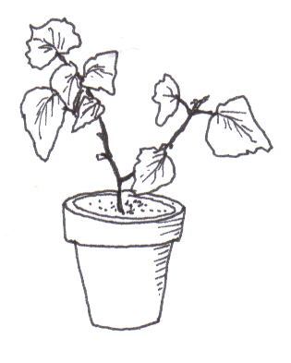

Stichters
Gelovigen in bijna elke godsdienst noemen namen van belangrijke mensen uit de begintijd. Eén of twee mensen met een kleine groep volgelingen kan uitgroeien tot een wereldgodsdienst, waaruit miljoenen mensen hun wijsheid, hun troost, hun kracht en inspiratie putten. Zoals uit een nietig zaadje een machtige boom groeit.

  - De belangrijkste persoon van de Islam is …………………………………………………………..

De profeet Mohammed

Islam
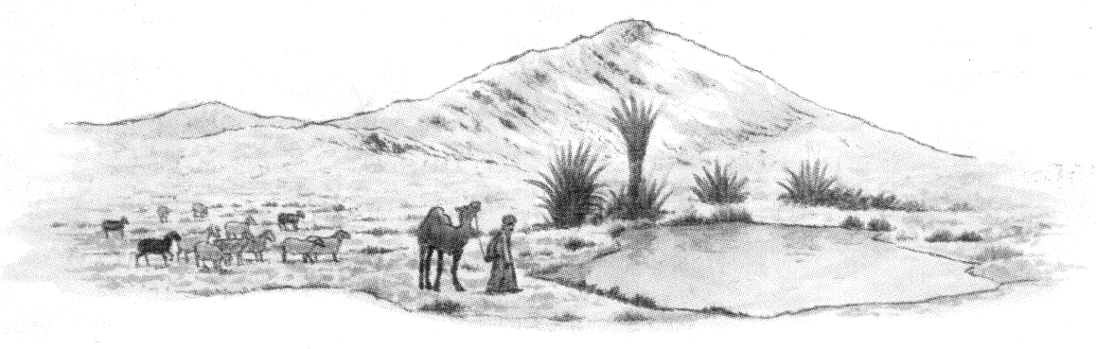
Islam betekent gehoorzaamheid, of vrede door onderwerping aan de wil van Allah (God). Aanhangers van de islam worden moslims, zij die zich overgeven, genoemd. Er zijn ongeveer 1 miljard moslims, de meeste wonen in het Midden-Oosten, in Noord-Afrika en in delen van Azië. De islam is de tweede religie ter wereld (na het Christendom) en de snelst groeiende. Moslims, joden en christenen delen enkele overtuigingen, maar de belangrijkste gebeurtenis in de geschiedenis van de islam is de openbaring van Gods woord aan
Mohammed, in het begin van de 7de eeuw na Chr. Mohammed is de Boodschapper van God, de Profeet.

Mohammeds vroege leven
Mohammed werd rond 57O geboren in Mekka, in het huidige Saoedi-Arabië. Omdat zijn ouders stierven toen hij nog heel jong was, werd hij opgevoed door een oom. Mohammed was onder meer kameeldrijver en handelaar, en ook echtgenoot en vader: een gezien man die vertrouwen genoot. Maar toch was hij niet gelukkig. Hij keurde het er maar op losleven van zijn landgenoten af en hun veelgodendom verontrustte hem. Abrahams geloof in een God was weliswaar tot in Arabie doorgedrongen, maar het was weer verloren gegaan.

God spreekt tot Mohammed
Mohammed trok zich vaak in de bergen terug voor gebed en bezinning. Rond zijn veertigste verjaardag was hij in een grot op de Hiraberg, nabij Mekka. Daar kreeg hij zijn eerste openbaring: God sprak tot hem via de engel Jibril (Gabriël). Mohammed bleef de rest van zijn leven openbaringen ontvangen.

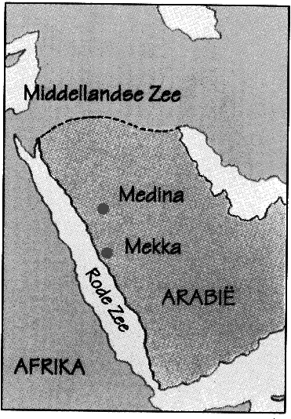
Emigratie
Mohammed begon Gods boodschap 'er is geen God dan Allah' in Mekka te prediken. Het lukte hem al snel om mensen voor zijn verhaal te interesseren. De leiders van het land waren er niet blij mee dat hij steeds meer populair werd en begonnen hem te vervolgen. Mohammed en zijn volgelingen moesten in 622 uitwijken naar een stad die nu Medina heet, de Stad van de Profeet. De reis naar Medina wordt hidjra, of emigratie genoemd. Het was zo'n belangrijke gebeurtenis dat de moslims dit als begin van hun
jaartelling hebben gekozen. Volgens de islamitische kalender leven we nu dus in de 15de eeuw. In Medina groeide Mohammed’s aanhang snel. In 629 konden de moslims Mekka veroveren en werd Mohammed er eindelijk geaccepteerd als profeet van God. Hij kreeg veel respect als godsdienstig leider en als staatsman.

De dood van Mohammed
Toen Mohammed in 632 was overleden, sprak Aboe Bekr de volgelingen toe, die niet konden geloven dat hij echt dood was. Hij zei: 'Degenen onder jullie die Mohammed aanbidden, moeten accepteren dat Mohammed dood is. Wat betreft degenen die Allah aanbidden, Allah leeft en zal nooit sterven.' Hij bedoelde dat Mohammed niet aanbeden moet worden, maar hij verdient als Allah’s boodschapper wel de grootste eerbied. Als moslims Mohammed’s naam uitspreken, zeggen ze er altijd achteraan: 'Vrede zij met hem'.

  - Wat is een openbaring? …………………………………………………………………………………………………………..

  - Teken de stukjes van de geloofsbelijdenis (op de achterkant van dit boekje) na in juiste volgorde. Begin rechts!

  - Onderstreep in de tekst de antwoorden op de volgende vragen:
    - Wat betekent ‘Islam’?
    - Wat gebeurt er in een grot dicht bij Mekka?
    - Welke gebeurtenis hebben Moslims gekozen als begin van hun jaartelling?
    - Wanneer wordt Mohammed in Mekka geaccepteerd als profeet van God?

Het offerfeest

De islamitische kalender
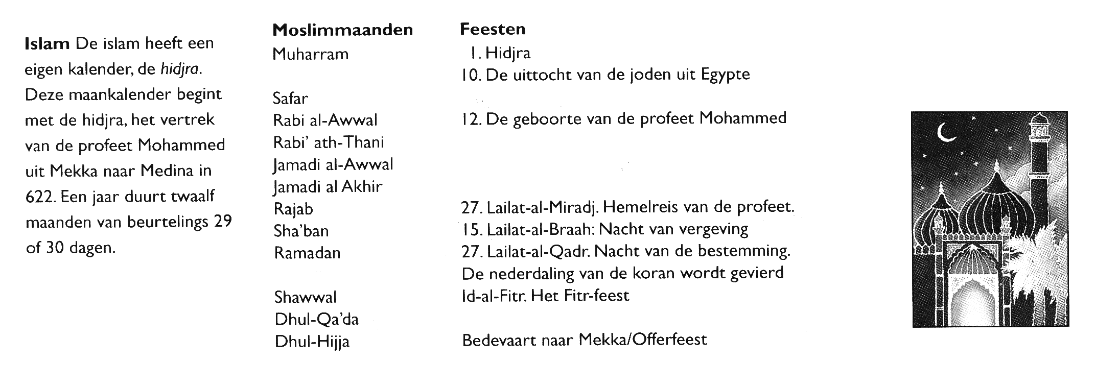

  - Omcirkel in de kalender het offerfeest
  - Het offerfeest vindt plaats in de maand ……………………………………………
  - Weet jij op welke Nederlandse datum het offerfeest dit jaar wordt gevierd? …………………………………

Bedevaart
Een van de vijf zuilen van de islam is: eens in je leven op bedevaart gaan naar Mekka. Mekka ligt in Saudi-Arabië. Moslims geloven dat Ibrahim (Arabisch voor Abraham) in Mekka de eerste tempel bouwde voor de ene God. Deze Kaäba is een vrij klein, zwart gebouw in de vorm van een kubus die is bedekt met een zijden en katoenen kleed, waarop met gouddraad woorden uit de koran zijn geborduurd. In dat gebouw ligt de heilige steen, die herinnert aan Ibrahim, die bijna zijn zoon Ismail had geofferd. Daarmee toonde Ibrahim zijn overgave (islam) aan God. Moslims, waar ook ter wereld, bidden met het gezicht in de richting van de Kaäba. De Kaäba is nu een onderdeel van een heel grote moskee.

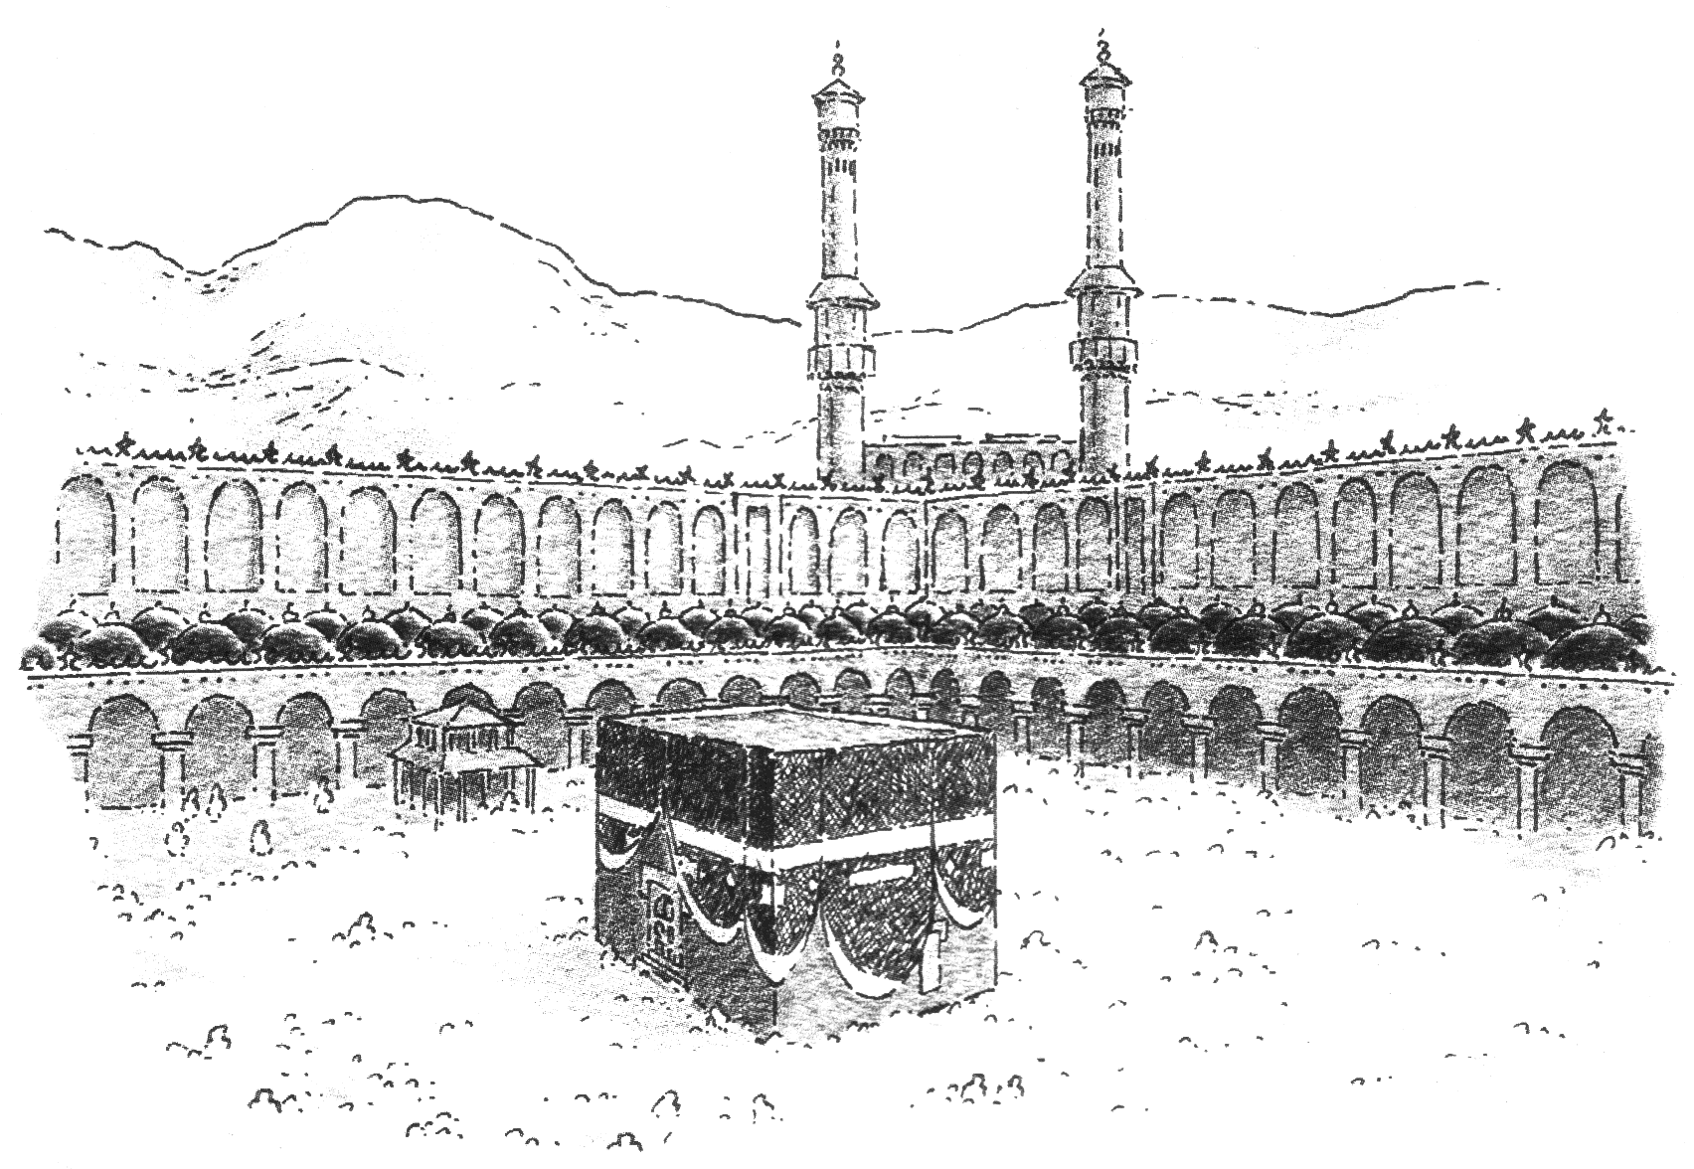

Het grote feest
Aan het eind van de pelgrimstocht wordt "het grote feest" gevierd, vaak ook het offerfeest genoemd. Alle Moslims, waar ook ter wereld, vieren dit feest met de pelgrims en denken daarbij aan Abraham die zijn zoon moest offeren. Toen Abraham gehoorzaamde in deze beproeving, voorzag God in een offerdier. Moslims komen samen in de moskee om het offerfeest te vieren. Men slacht een schaap en verdeelt het vlees onder familie, buren, armen, vrienden. Men is blij en zoekt elkaar op. Feestvieren doe je niet alleen.
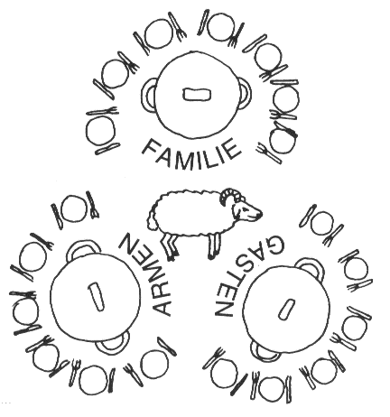

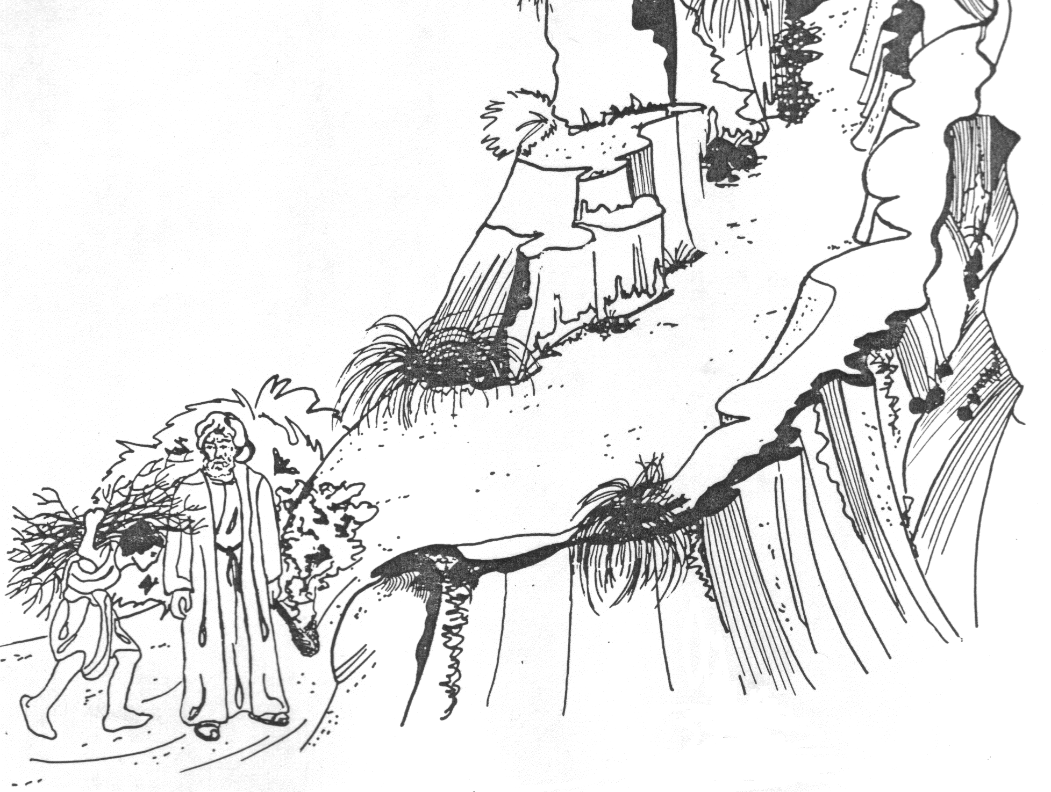

Id al-Ad'ha
Id al-Ad'ha wordt gevierd door de moslims die zijn thuisgebleven terwijl anderen op Hadj zijn. Het feest herinnert aan een verhaal dat in de Koran en, in iets andere vorm, ook in de Thora en in het Oude Testament wordt verteld. God vroeg Ibrahim zijn zoon Ismaël te offeren en op deze wijze zijn gehoorzaamheid te tonen. Net toen Ibrahim zijn zoon wilde doden, legde God een ram in Ismaels plaats. Men viert zowel Ibrahims geloof als Allah’s barmhartigheid.

  - Deze drie woorden horen bij het offerfeest. Weet jij welke het zijn?


ELOGOF ………………………………………………………..

MAGBDHIHAERITR …………………………………….

LEEDN ……………………………….………………………….

  - Kleur in de laatste zin van het blok hierboven ‘Ibrahim’s geloof’ blauw en ‘Allah’s barmhartigheid’ rood.
  - Wat is barmhartigheid? ……………………………………………………………………………………………….

Uit de Koran:
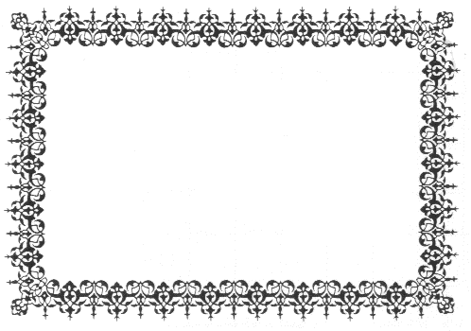
100. Mijn Heer, schenk mij nakroost van de deugdzamen. –
101. Toen kondigden Wij hem aan een welbezonnen knaap.
102. Toen deze nu bij hem de leeftijd van samenwerking bereikt had, *zeide hij: O mijn zoon, ik zie in de droom, dat ik u moet slachten. Zie dus wat gij denkt. - *Hij zeide: O mijn vader, doe wat u bevolen is; gij zult mij, zo Allah wil, onder de duldenden vinden. –
103. En toen zij hun overgave beleden hadden en hij hem had omgeworpen, op zijn voorhoofd…
104. En Wij riepen tot hem: O Ibrahim! –
105. Gij hebt de droom oprecht vervuld. Aldus vergelden Wij aan de wél-handelenden. –
106 Dit waarlijk is de klaarblijkende beproeving. –
107. En wij gaven ter bevrijding in zijn plaats een geweldig slachtoffer.
108. En van hem hebben Wij bij de later komenden bestendigd:
109. Heil over Ibrahim! –
110. Aldus vergelden Wij aan de wél-handelenden

  - Zoek in dit gedeelte waar het gaat over het geloof van Ibrahim (en Ismail). Zet voor deze regels een blauwe stip. Voor de regels over Allah’s barmhartigheid mag je een rode stip zetten.

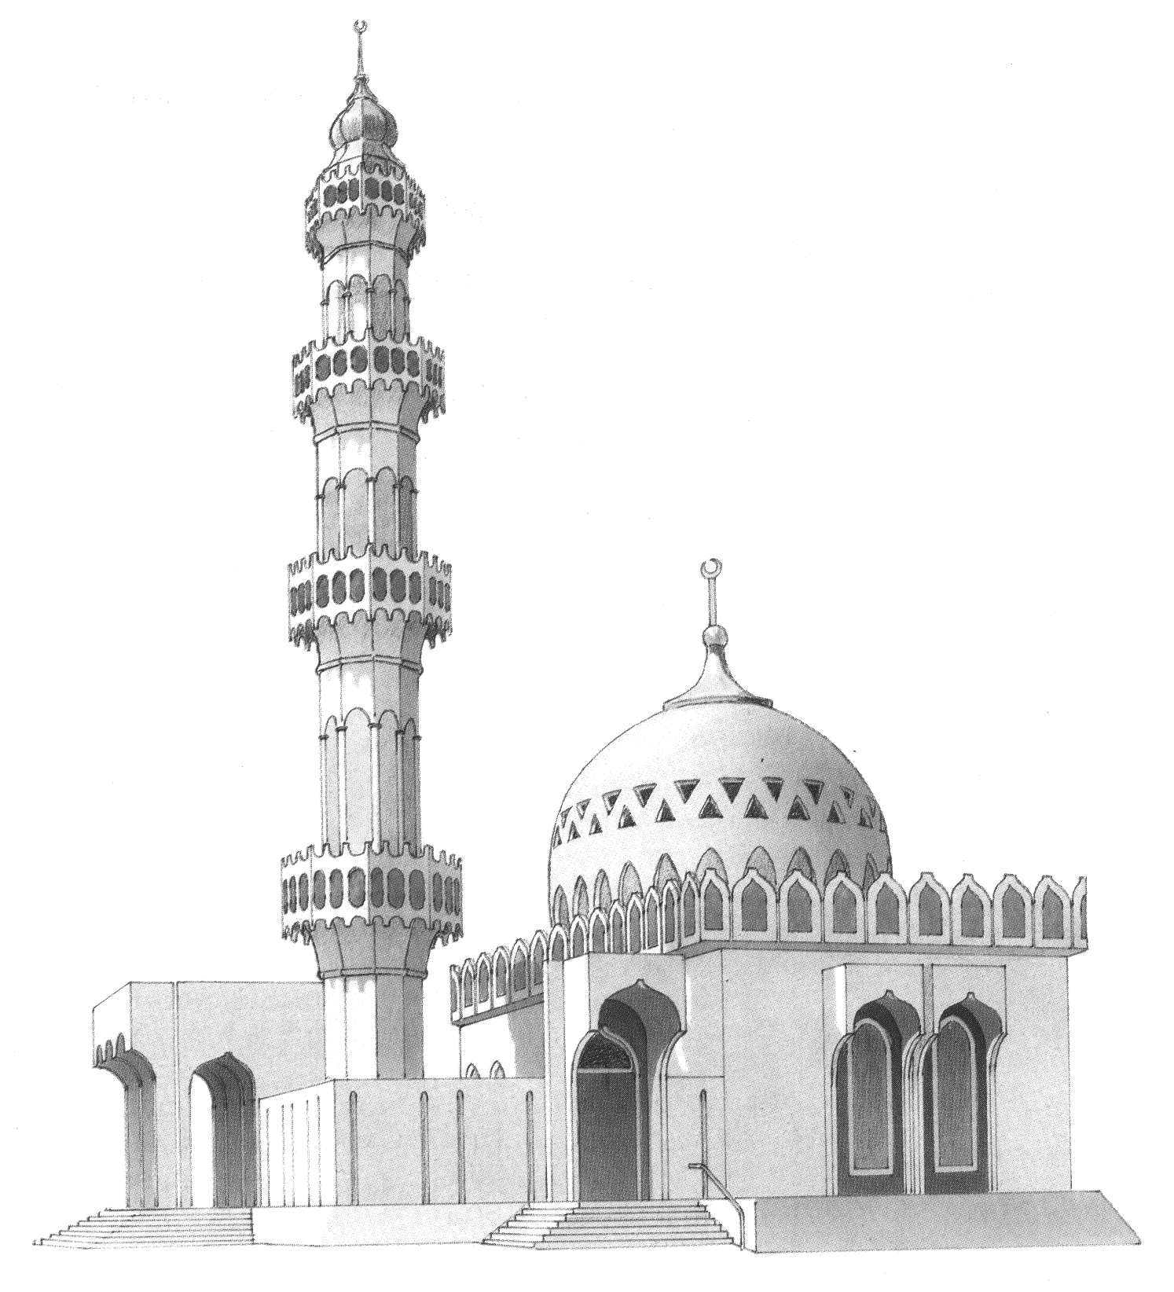
De moskee

Van buiten:

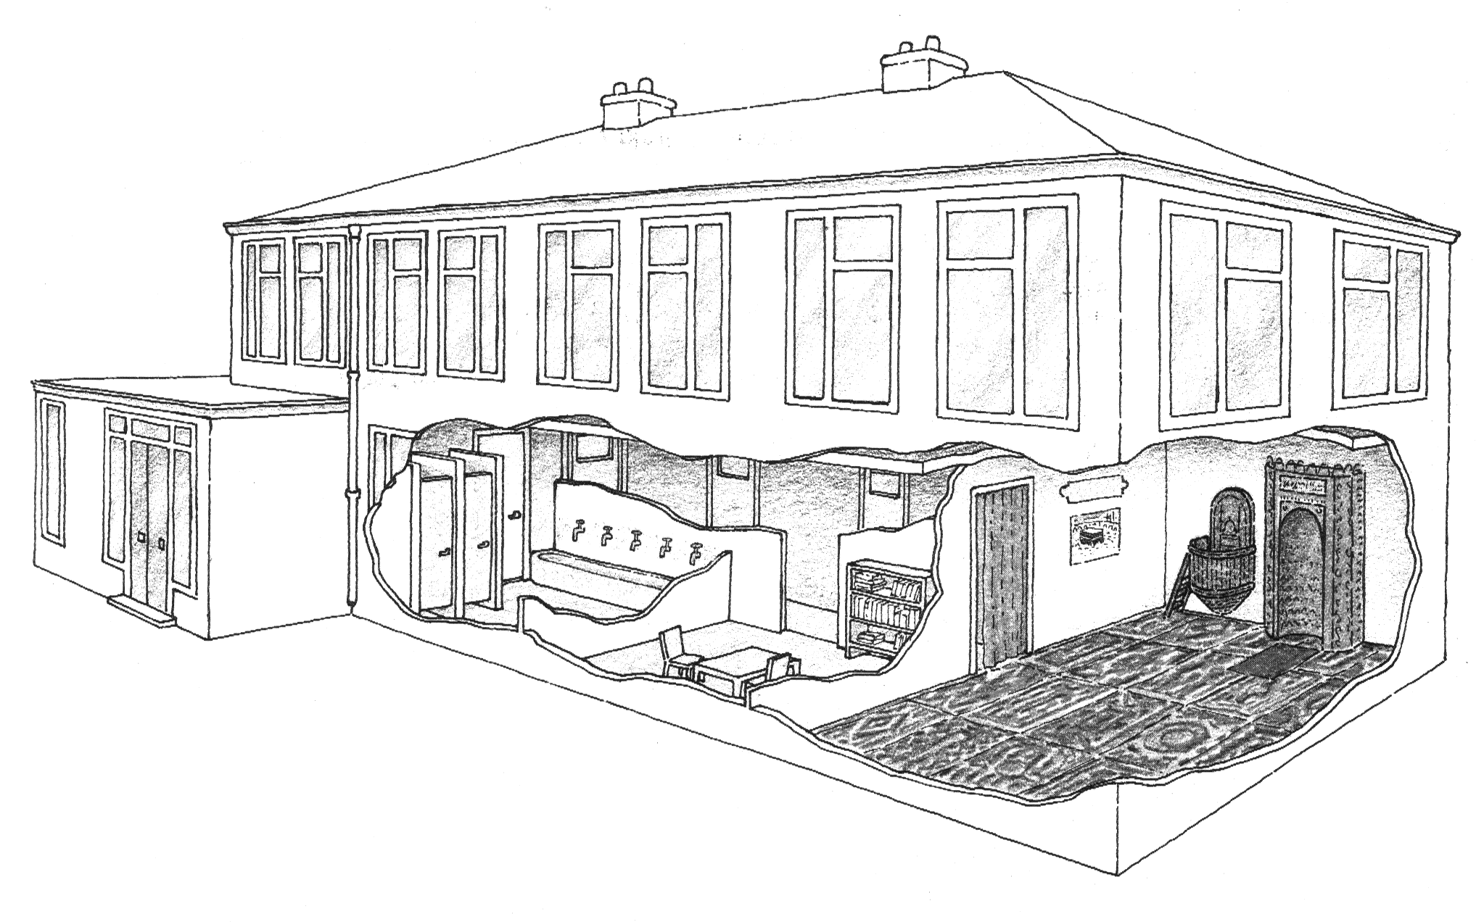
Van binnen:

?

  - Wat kun jij benoemen van de plaatjes hierboven?
  - Wat zou je willen weten over de moskee?
  - Wat zou je willen weten over de Islam?

Vragen
Mijn vragen zijn:

…………………………………………………………………………………………………………………..

…………………………………………………………………………………………………………………..

…………………………………………………………………………………………………………………..

…………………………………………………………………………………………………………………..
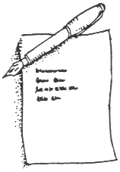

Puzzelblad

1. Speurblok
m | i | h | a | r | b | i | v
z | g | v | k | a | a | b | a
p | r | i | s | l | a | m | v
m | o | h | a | m | m | e | d
p | t | z | c | p | v | k | w
n | e | l | e | d | z | k | j
a | b | d | u | l | l | a | h
p | r | e | f | f | o | v | z
Welke 9 woorden uit dit boekje vind je als je de v, z, p, c, j en w wegstreept?
1:
2:
3:
4:
5:
6:
7:
8:
9:

2. Koppelwoorden
Verbind omcirkelde letters met de letters in een vakje, zo zul je in totaal 9 woorden vinden.

1:
2:
3:
4:
5:
6:
7:
8:
9:

3. Driedubbbel
Vorm een woord met de letters die in alle drie de blokken voorkomen.

a | b | m |  | t | i | h |  | i | v | r
i | o | h |  | r | m | a |  | i | b | u
s | r | i |  | d | i | b |  | m | h | a

Het woord is: ………………………………………………….

4. Wie en wat cirkels
Vul de ontbrekende letters in. De pijl geeft alleen de richting aan, niet de start.

5. Alfabetzoeker
In iedere rechthoek ontbreekt een letter van het alfabet. Schrijf die ontbrekende letter in het vakje er achter. Van boven naar beneden lees je dan een woord dat past bij Ibrahim.

y p f d e h j l c m I n r s b a o t u z v k w x q
y u x s c f h j k g a z b n o r l m i t q p v w d
h j cm k n i a o p z q r w s g t u d b v e y f x
i d eq g h u v j l y z n r s t f bc k p w x m a
d n t x k lm p I c z su e fa g h r j b q w y v
c h k o e gq r x d u a y n w b z l m s t p v i j

6. Pijlsnel
Zoek het woord door de richting van de pijlen te volgen. Begin bij de B in het midden

h | e | d | u | s
g | i | a | r | j
r | i | B | e | m
v | t | o | e | h
n | l | r | a | p
⇨⇨
Het woord is: ……………………………………

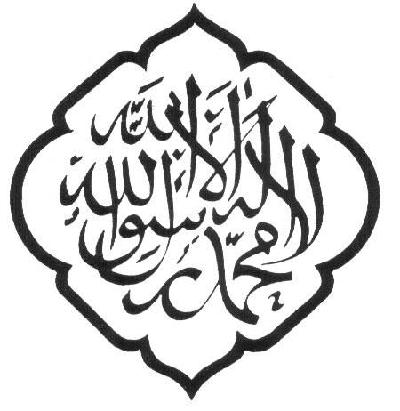

De geloofsbelijdenis

